

课程实验报告

课 程 名 称： 计算机网络
实验项目名称：套接字及客户服务器应用程序
专 业 班 级： 软件 2203
姓 名： 白旭
学 号： 202226010306
指 导 教 师： 刘琴、周军海
完 成 时 间： 2024 年 12 月 16 日

信息科学与工程学院
实验题目：套接字及客户服务器应用程序基础
实验目的：熟悉Visual C++的开发技术，亦可采用Java等其它面向对象的编程语言
了解基于windows的GUI应用程序的编写过程
实现UDP或TCP套接字编程（1人1组）
实验环境：Windows、JDK21、Maven
实验内容及操作步骤：
- 代码编写
  - 项目结构
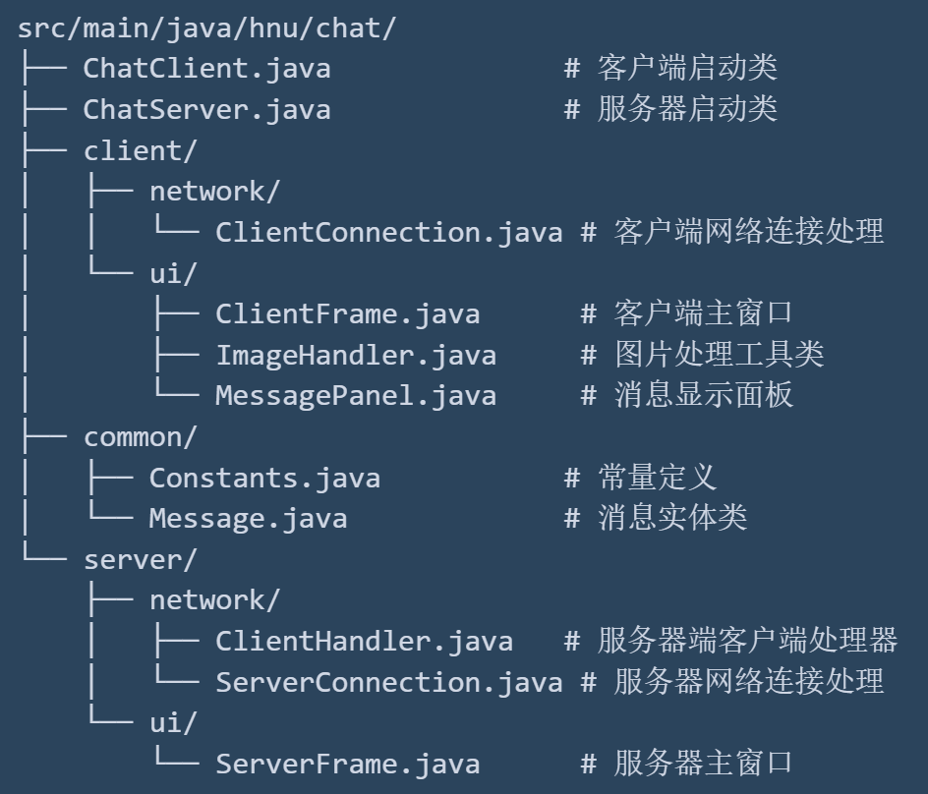
  - 客户端部分
ChatClient.java: 客户端程序入口，负责启动客户端界面
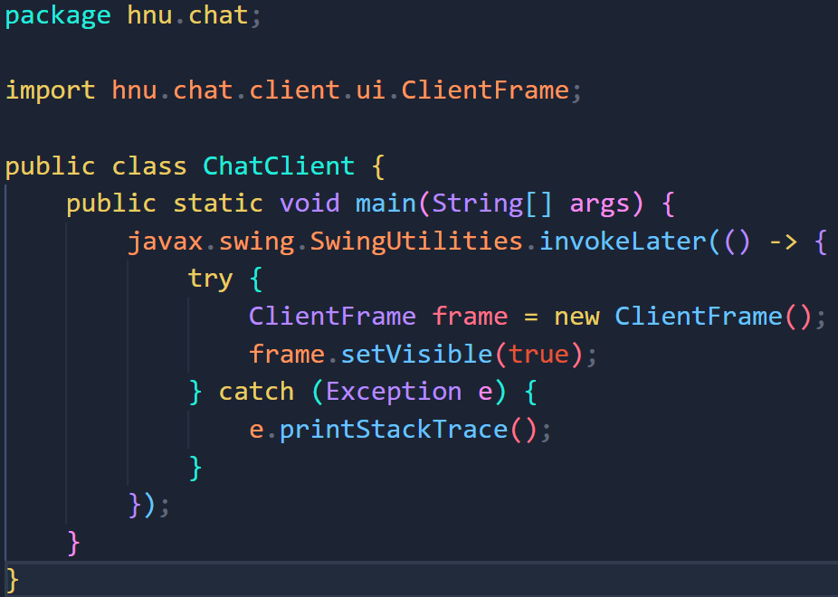
ClientConnection.java: 处理客户端与服务器的网络通信，包括消息的发送和接收
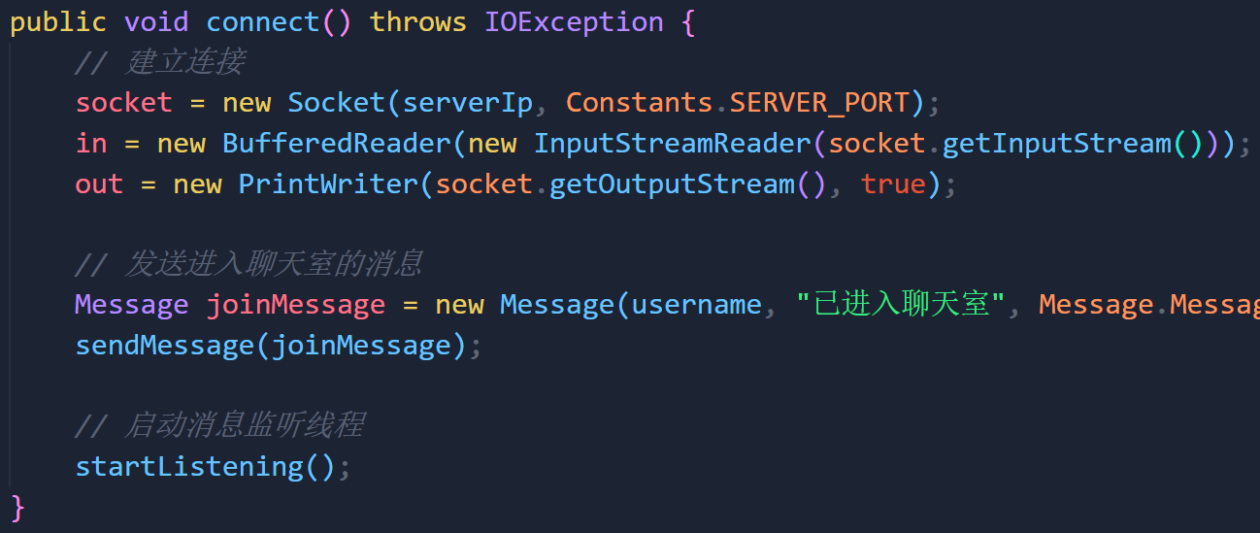
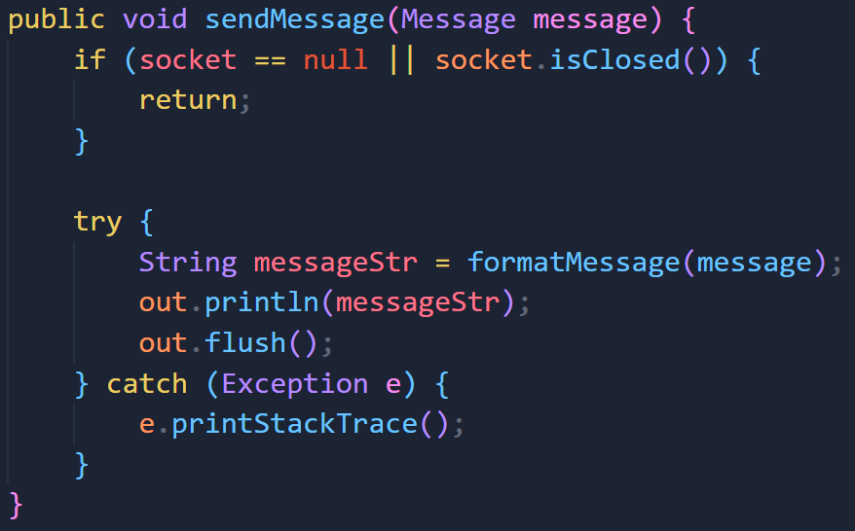
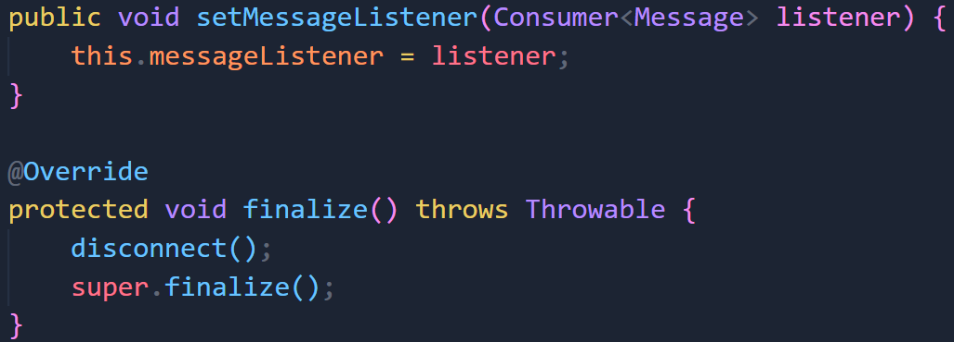
ClientFrame.java: 客户端主窗口，包含用户界面和交互逻辑
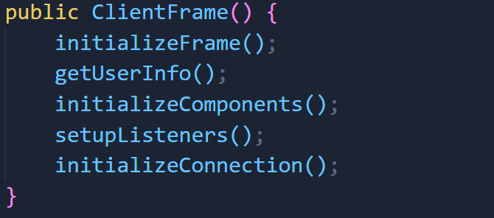
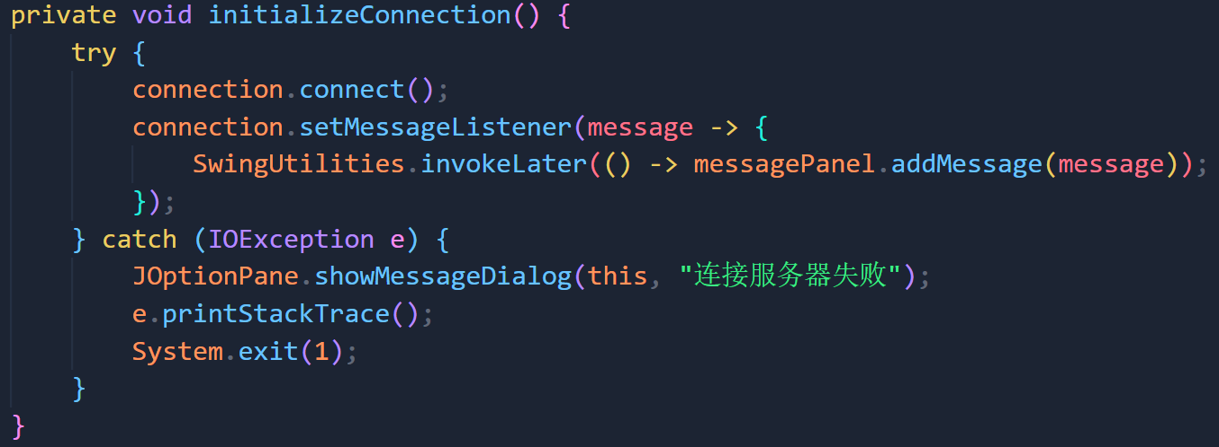
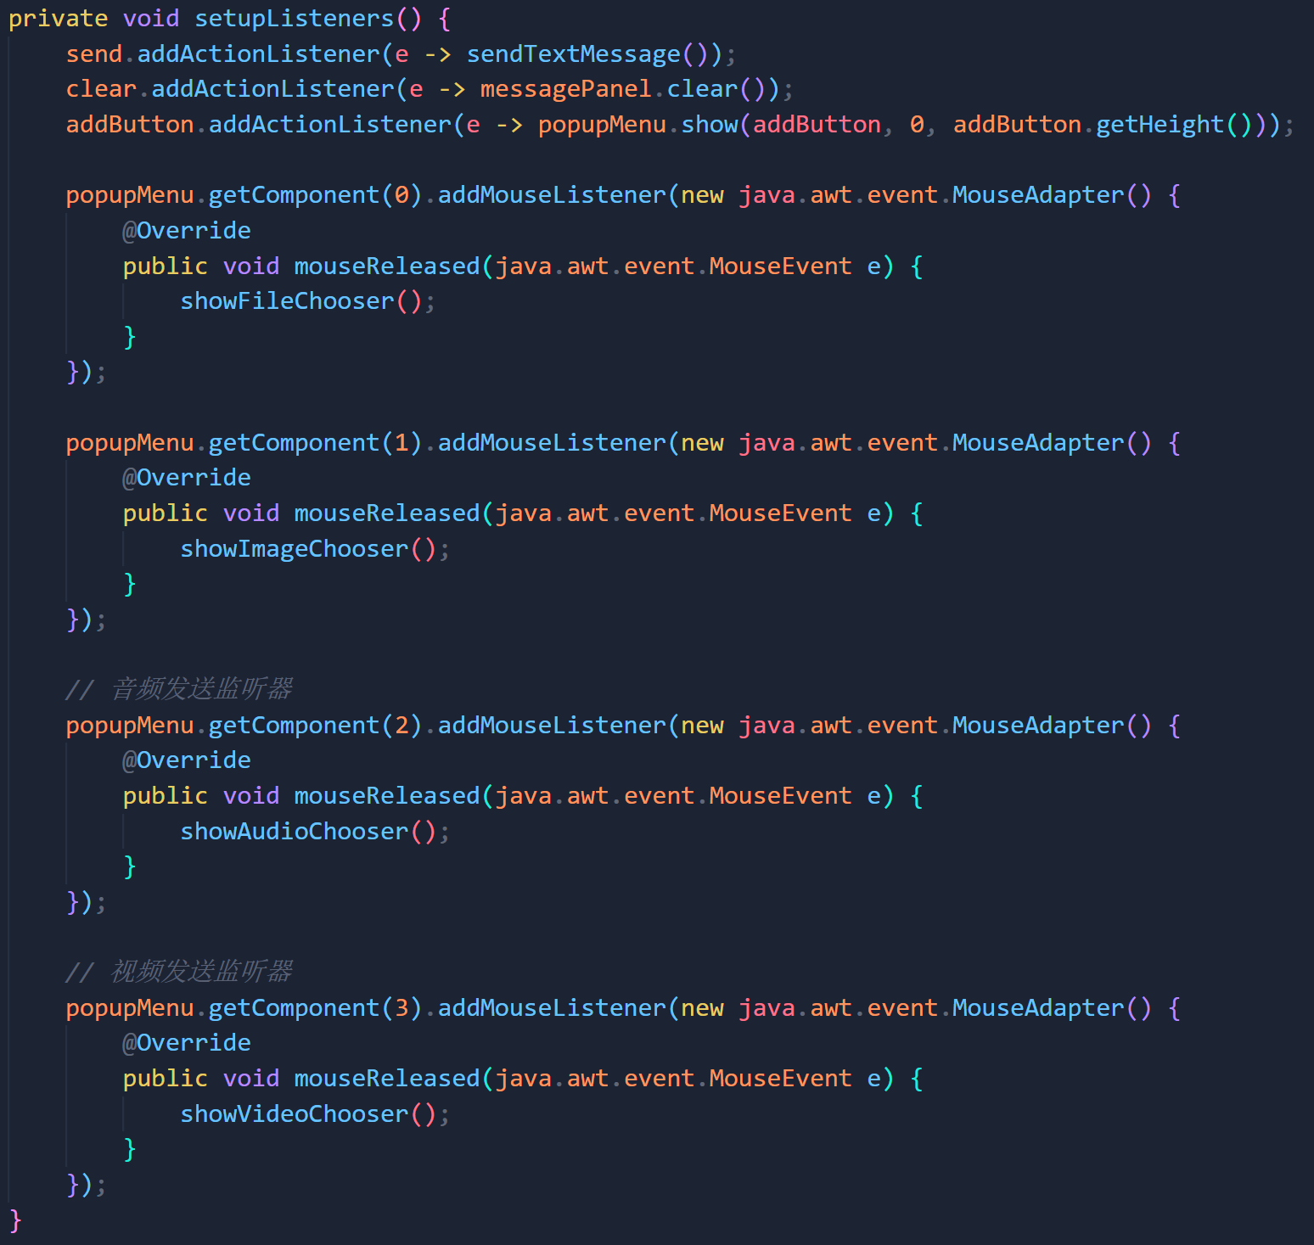
ImageHandler.java: 处理图片的压缩、编码和解码
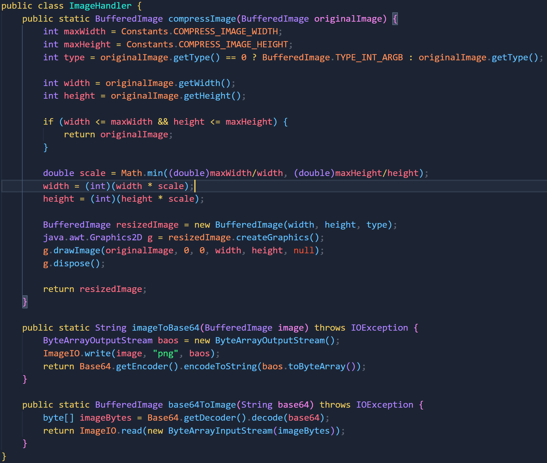
MessagePanel.java: 显示聊天消息，处理多媒体内容的显示和交互
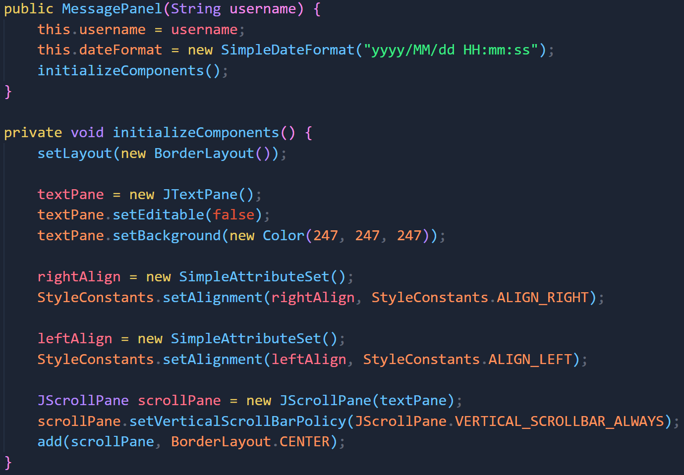
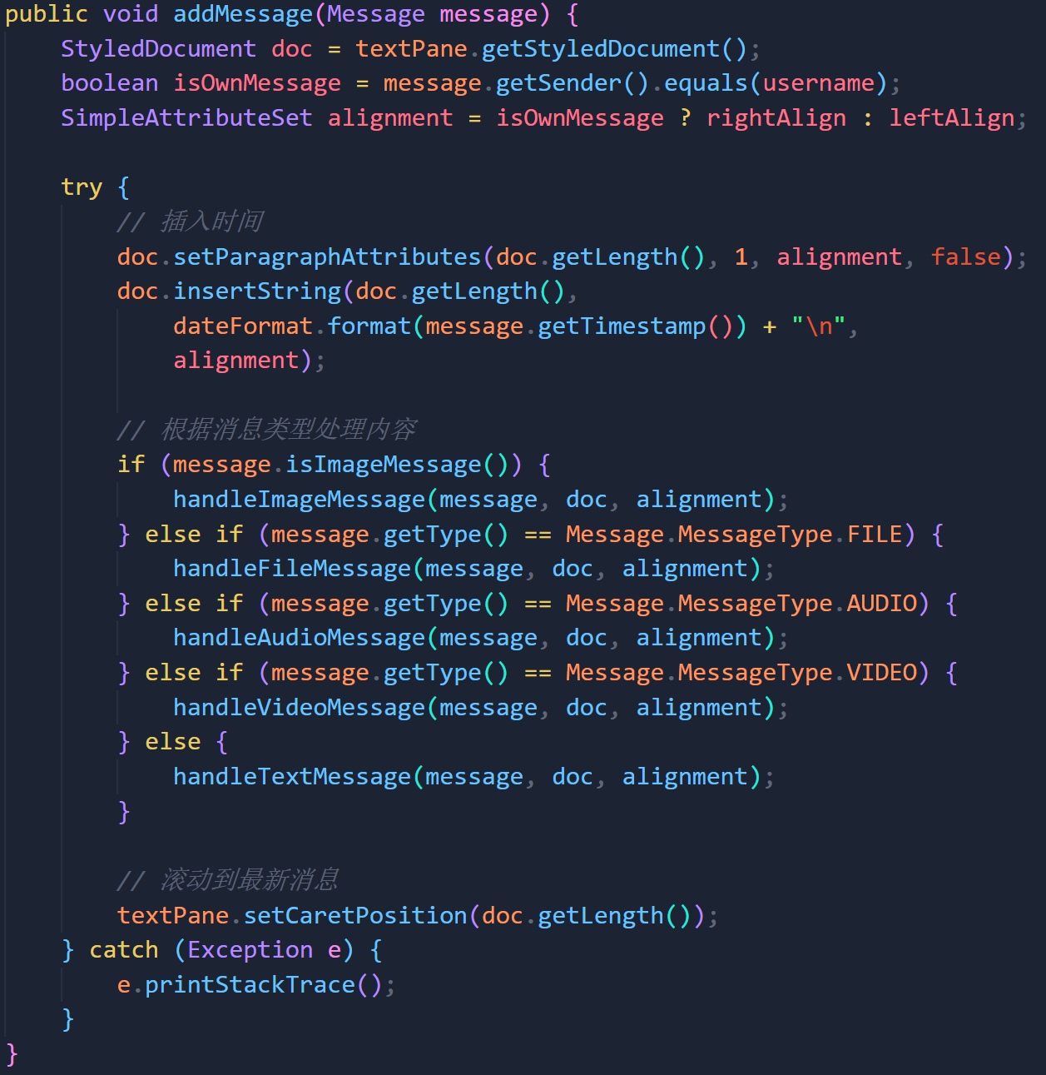
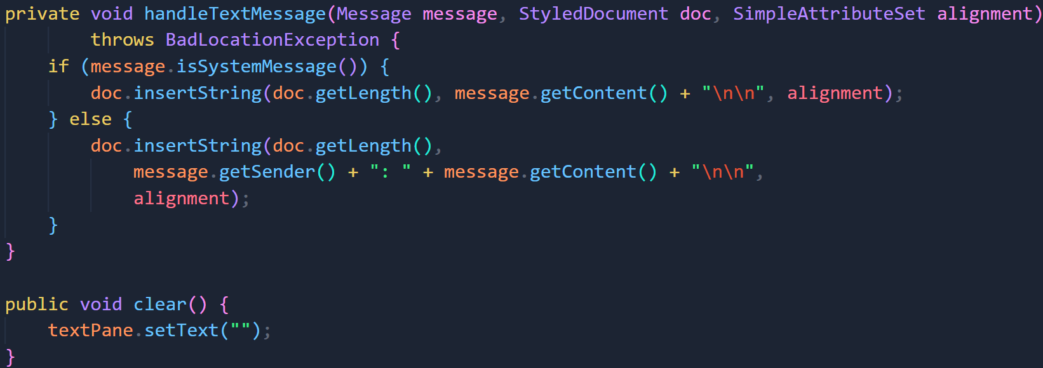
  - 服务端部分
ChatServer.java: 服务器程序入口，负责启动服务器
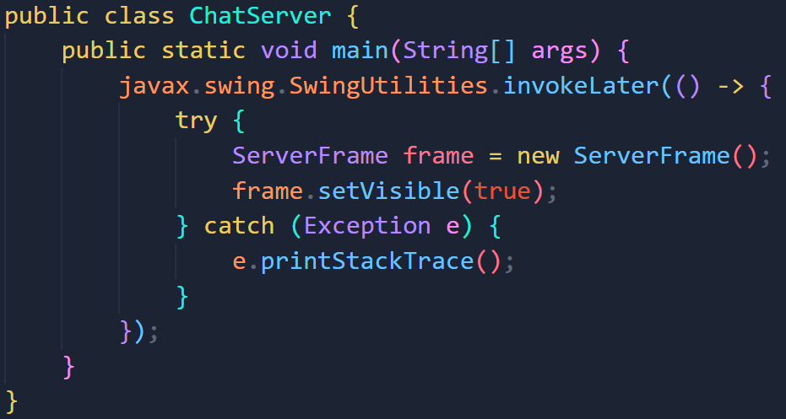
ClientHandler.java: 处理每个客户端连接，转发消息
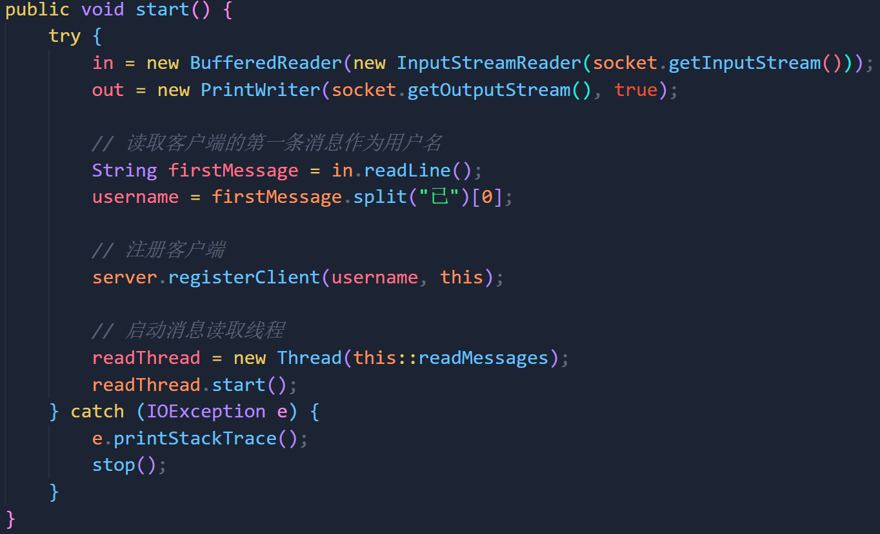
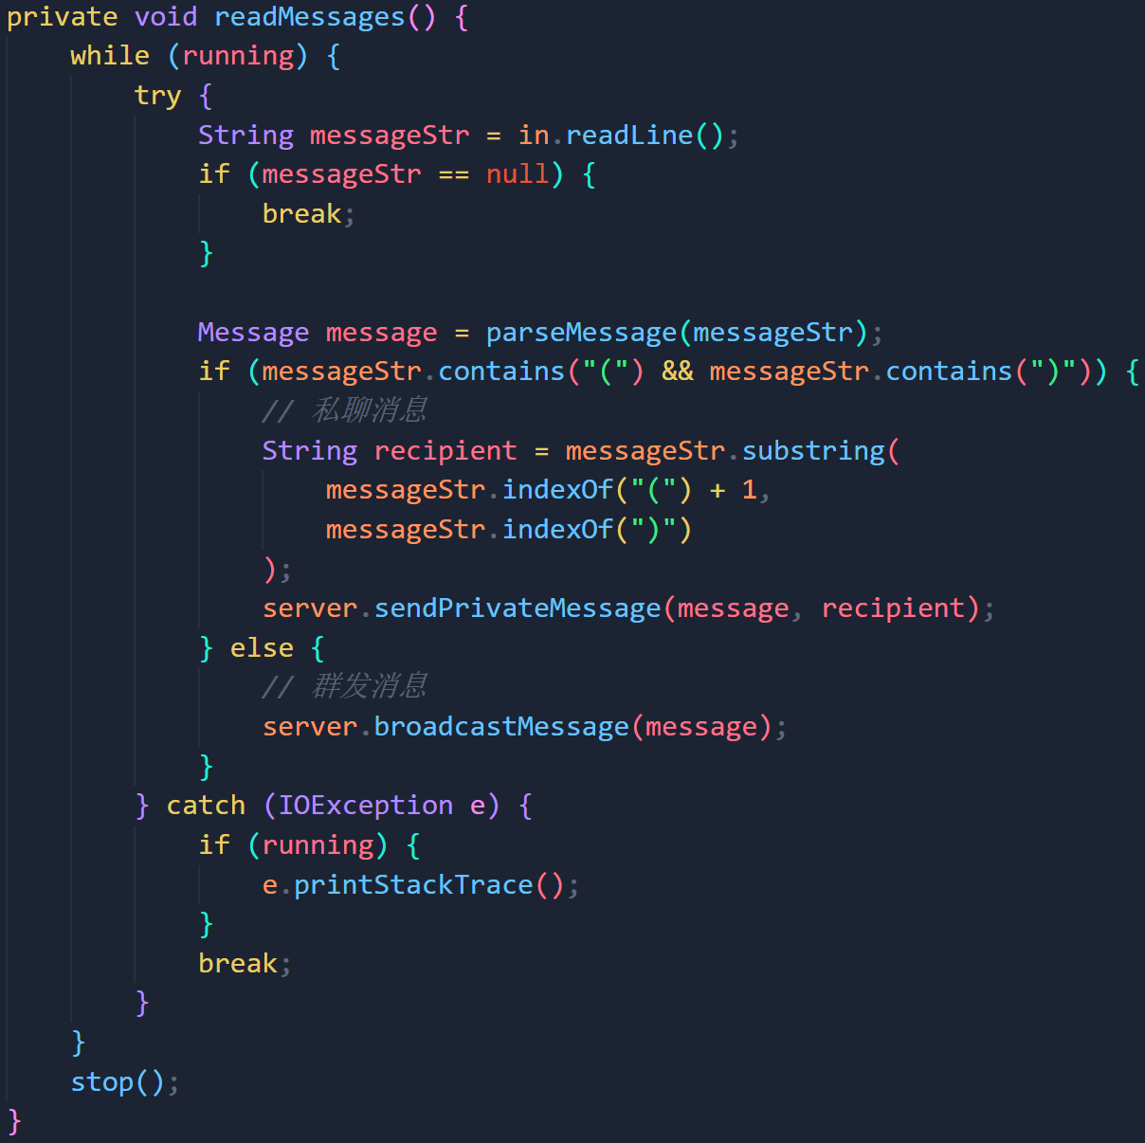
ServerConnection.java: 管理服务器端的网络连接
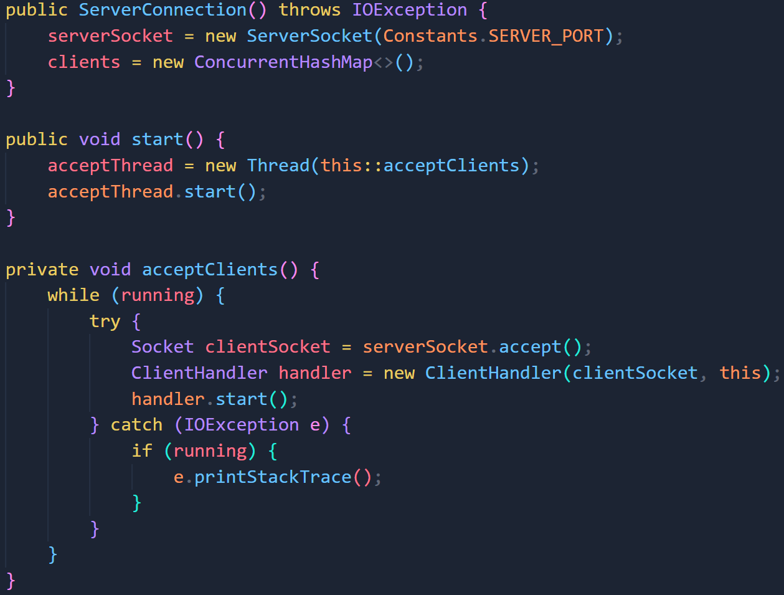
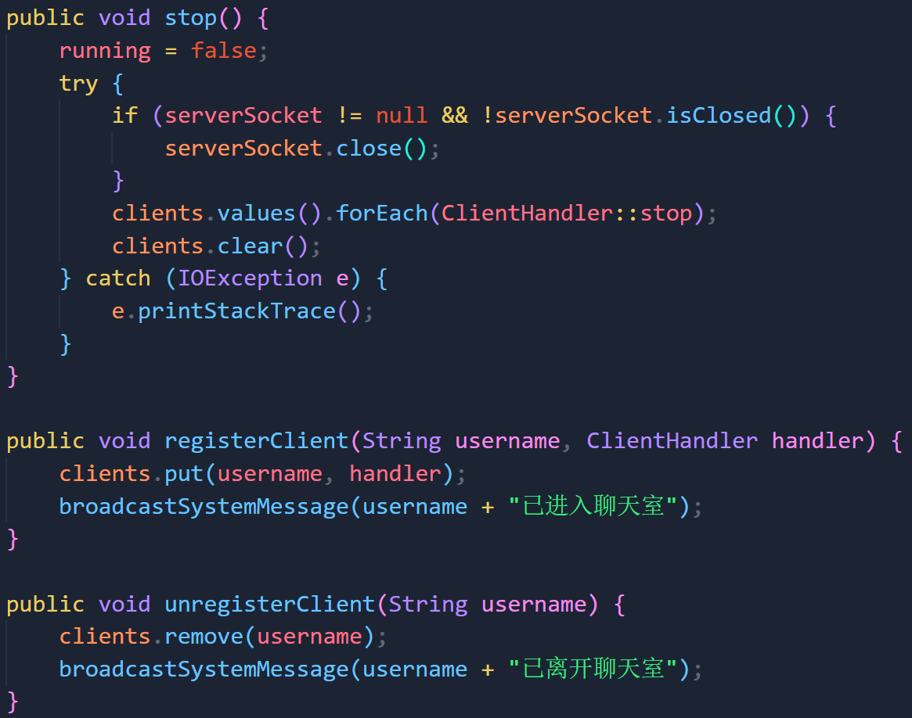
ServerFrame.java: 服务器管理界面，显示服务器状态和日志
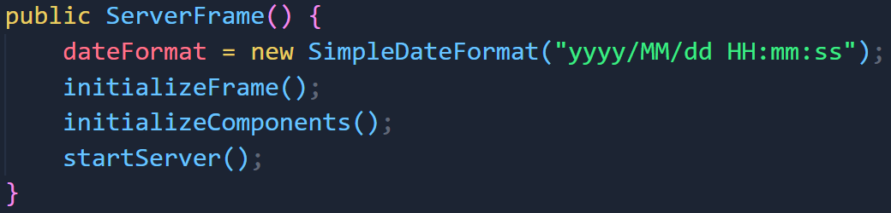
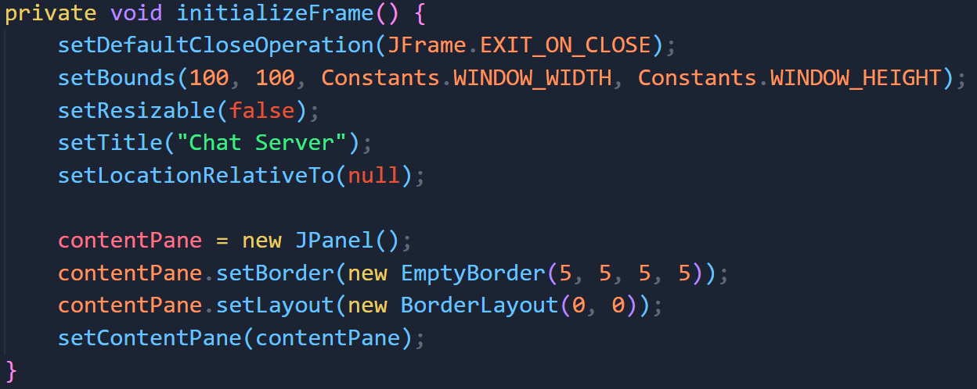
  - 公共部分
Constants.java: 定义项目中使用的常量，如端口号、文件大小限制等
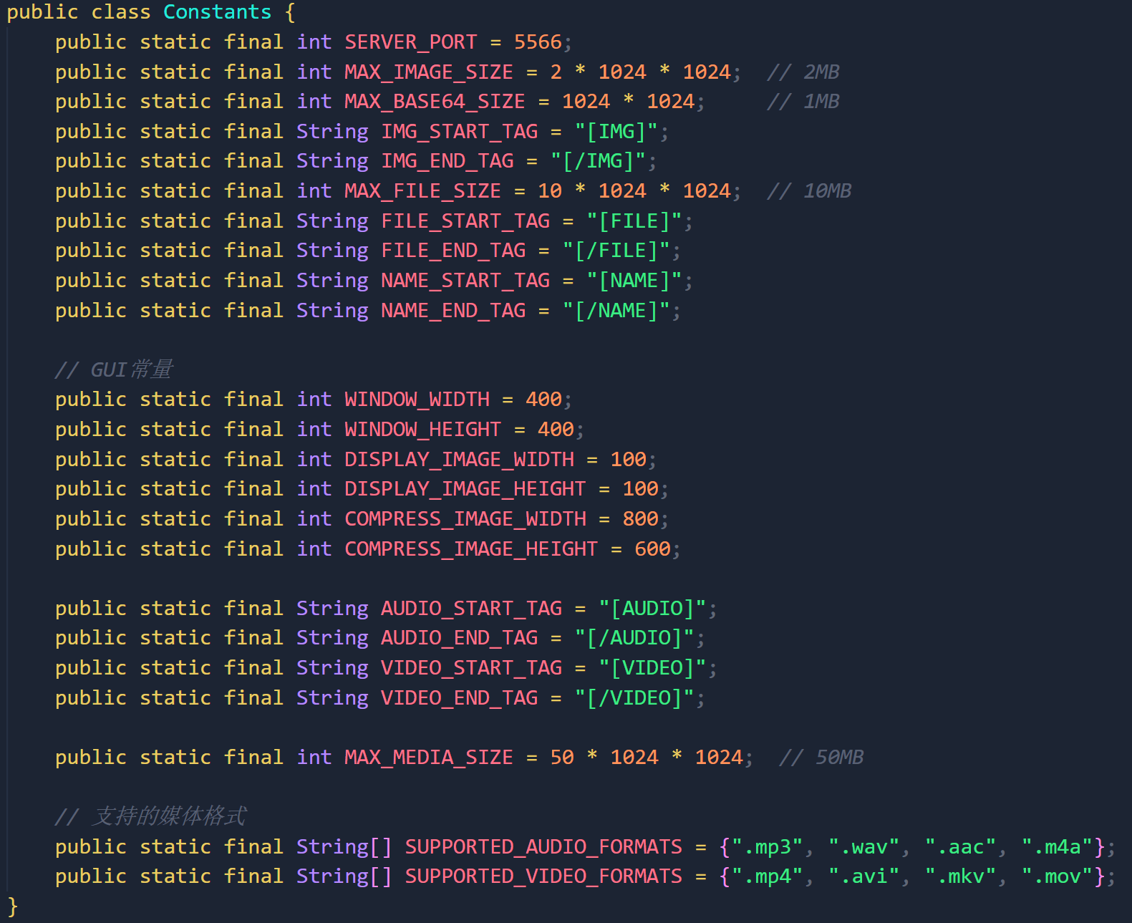
Message.java: 消息实体类，定义消息的结构和类型
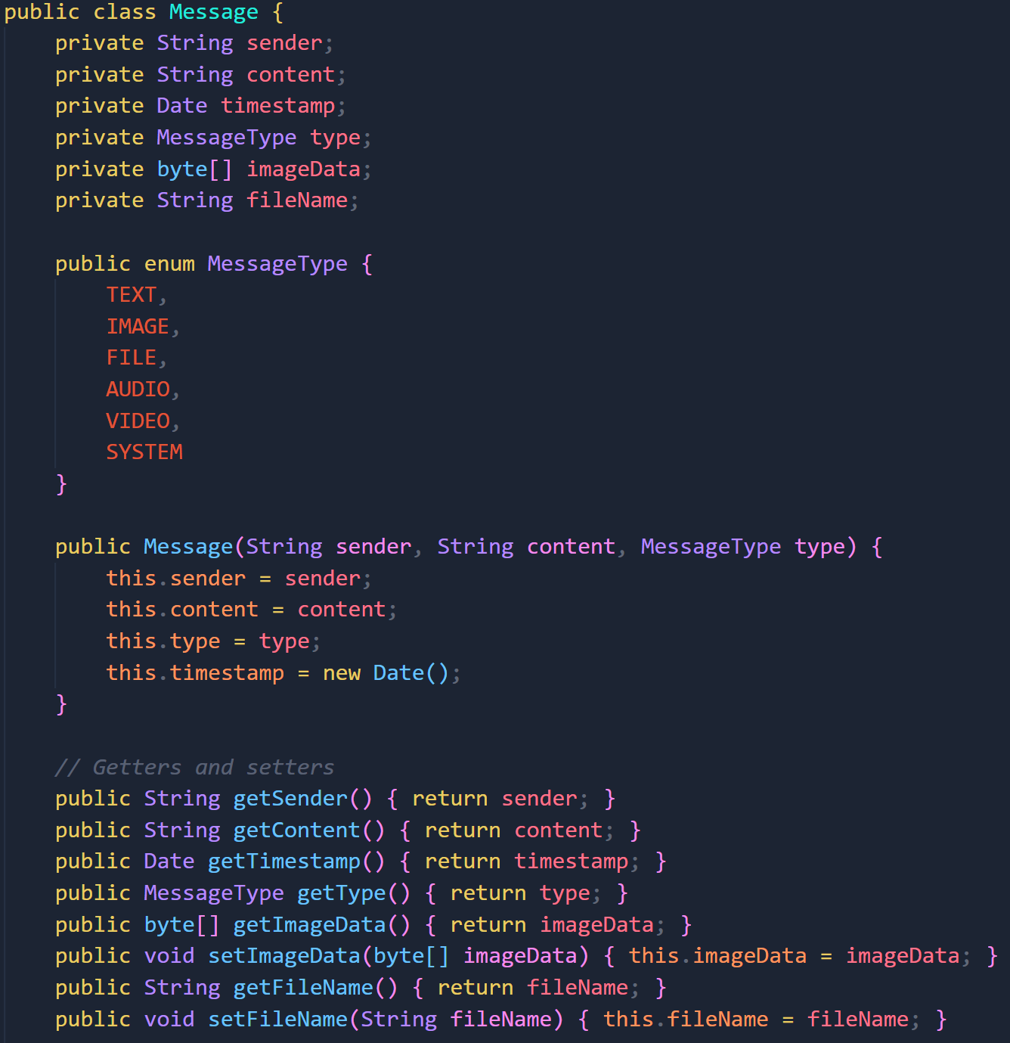
- 功能展示
启动服务器
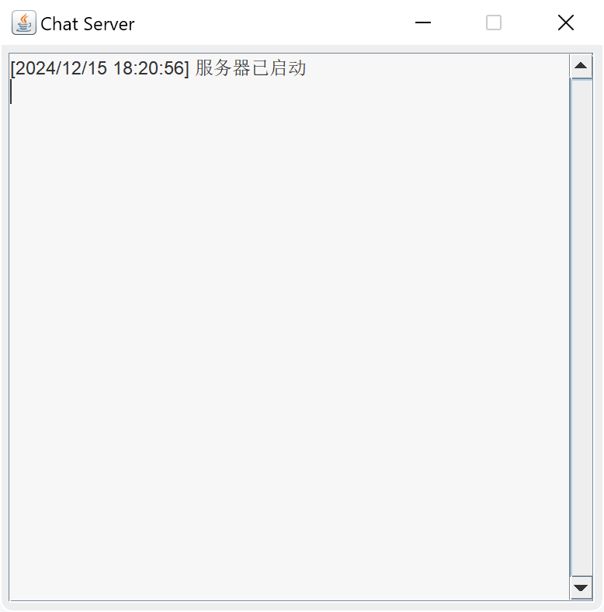
启动客户端1、2
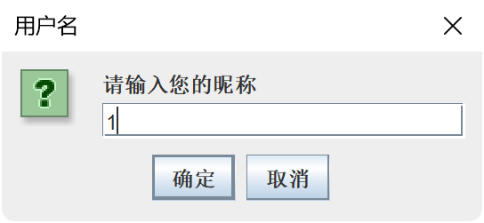
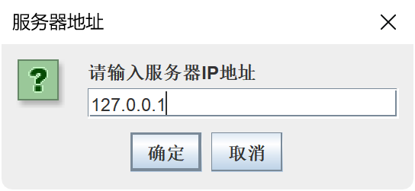
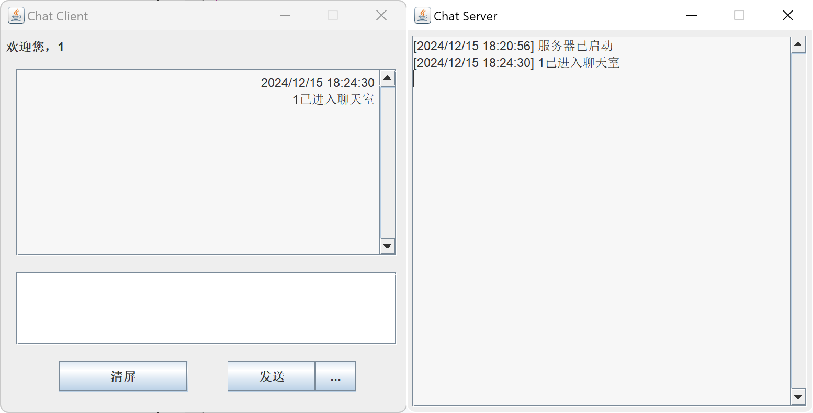
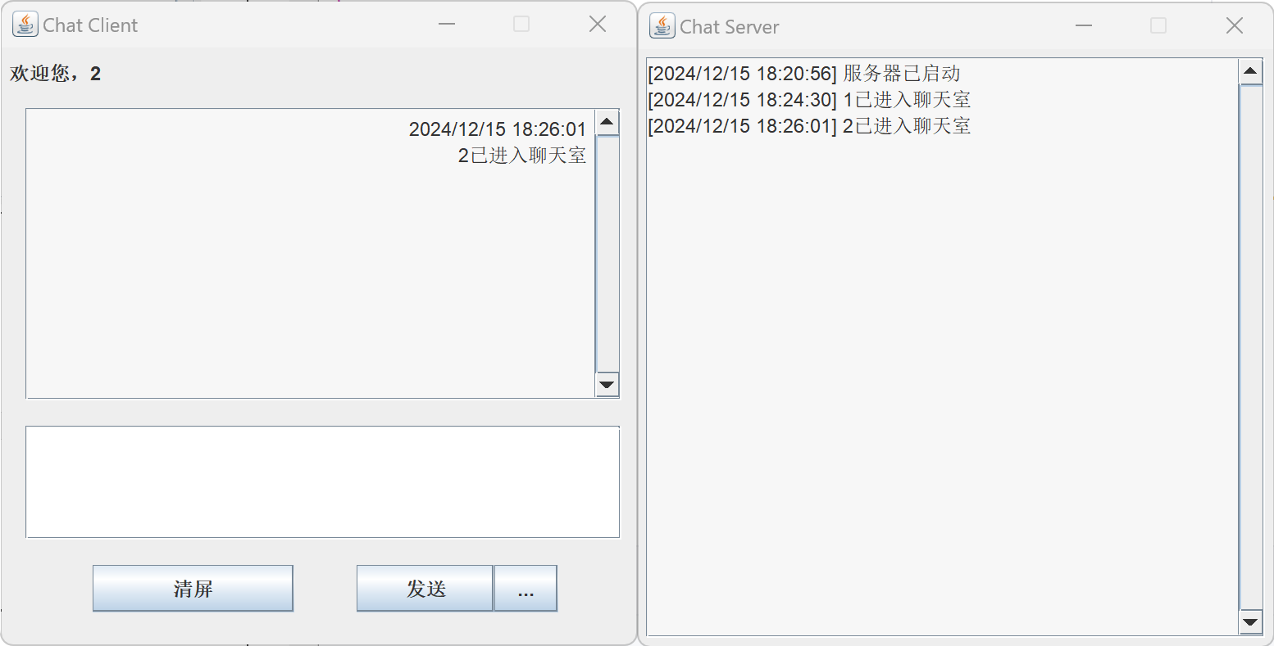
发送文字
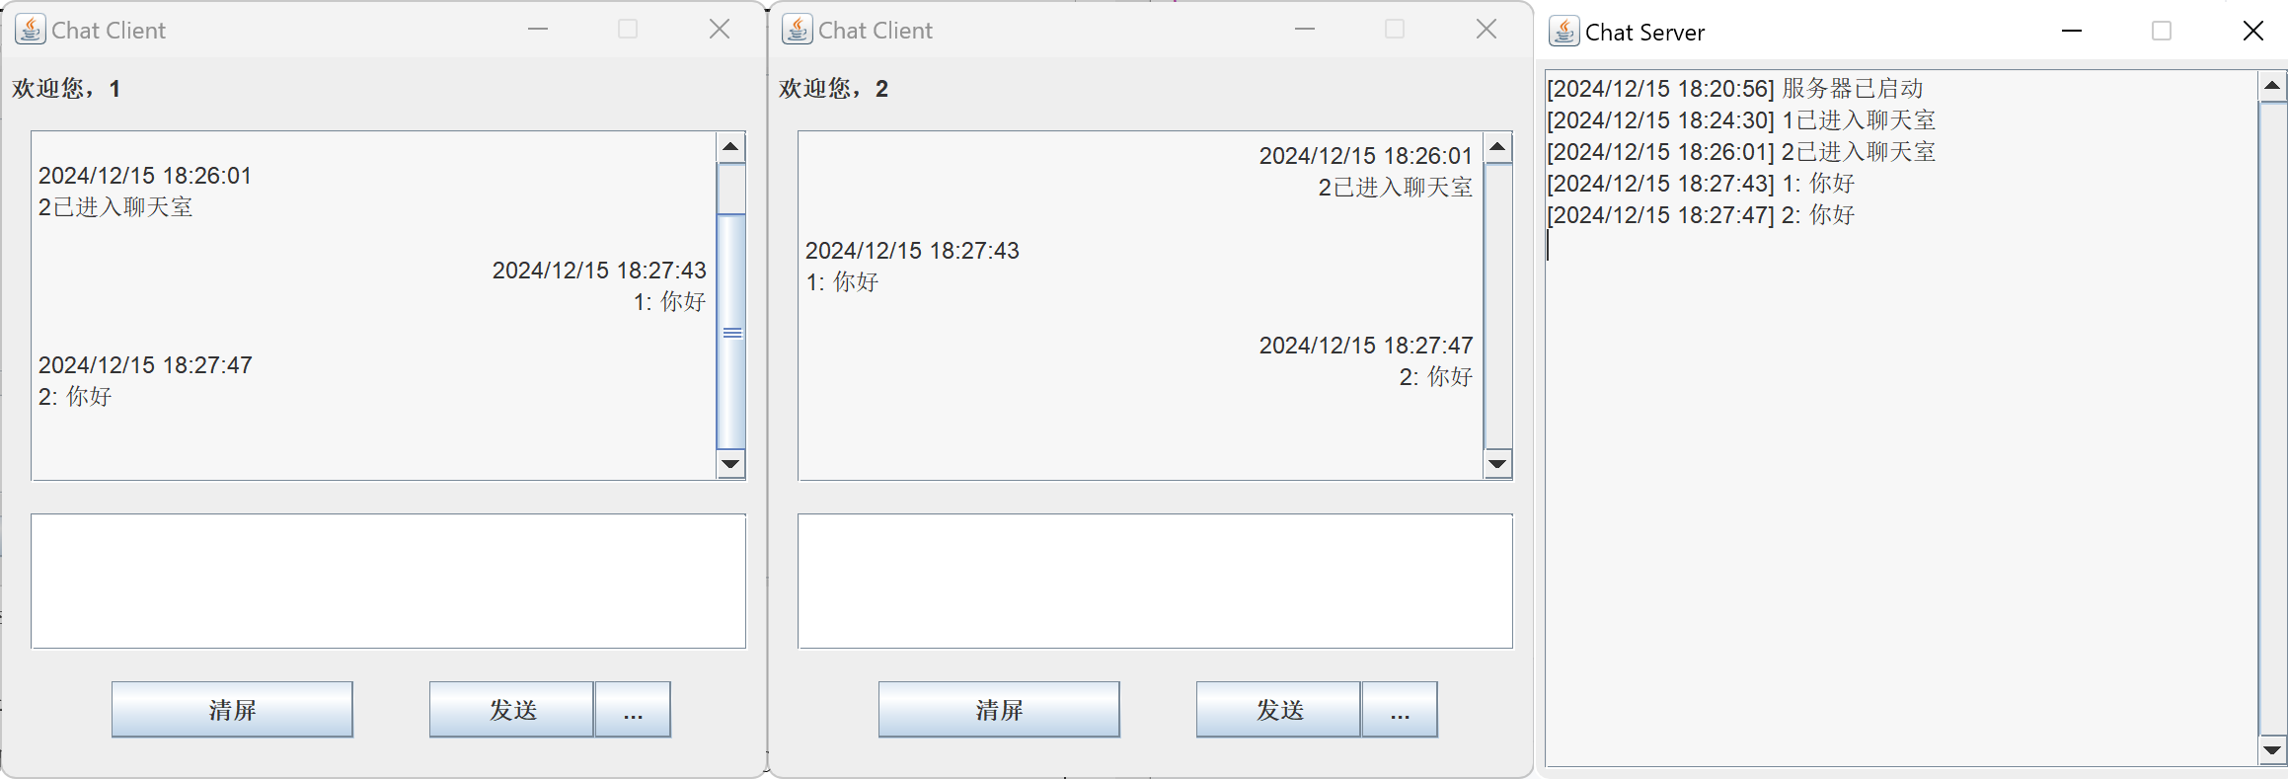
发送文件
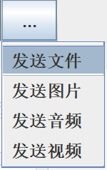
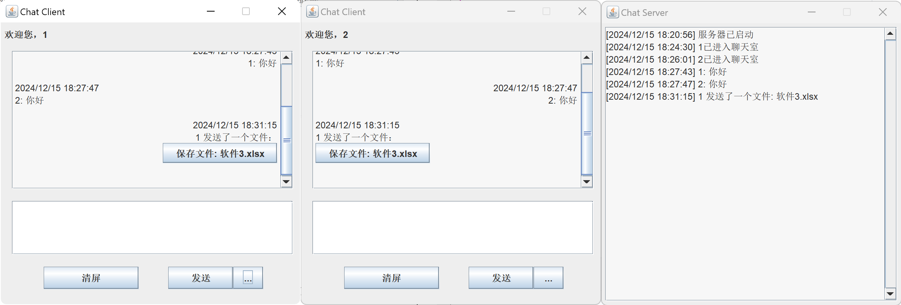
发送图片
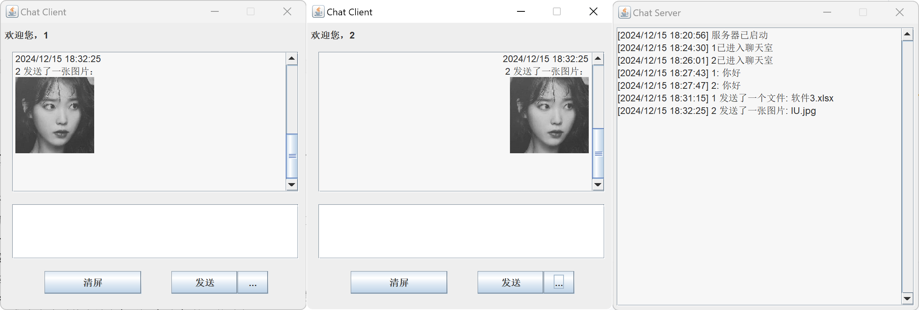
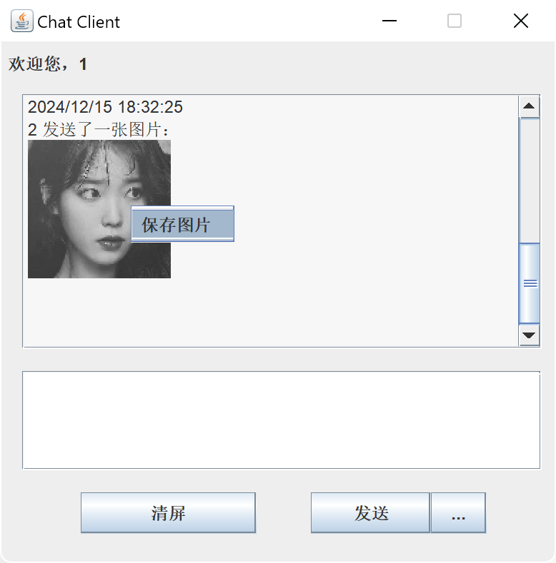
发送音频
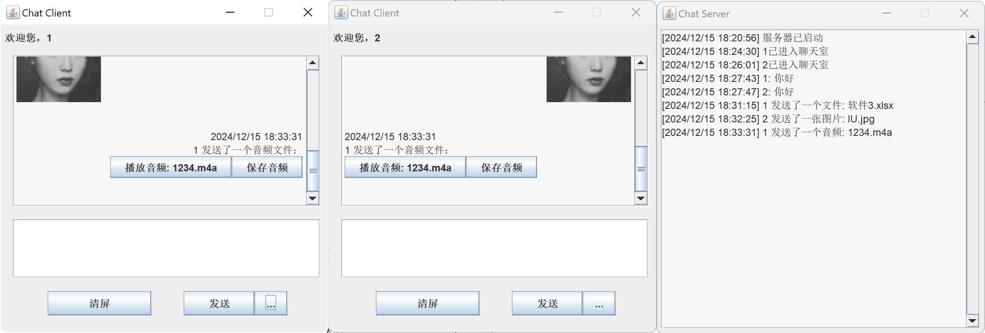
发送视频
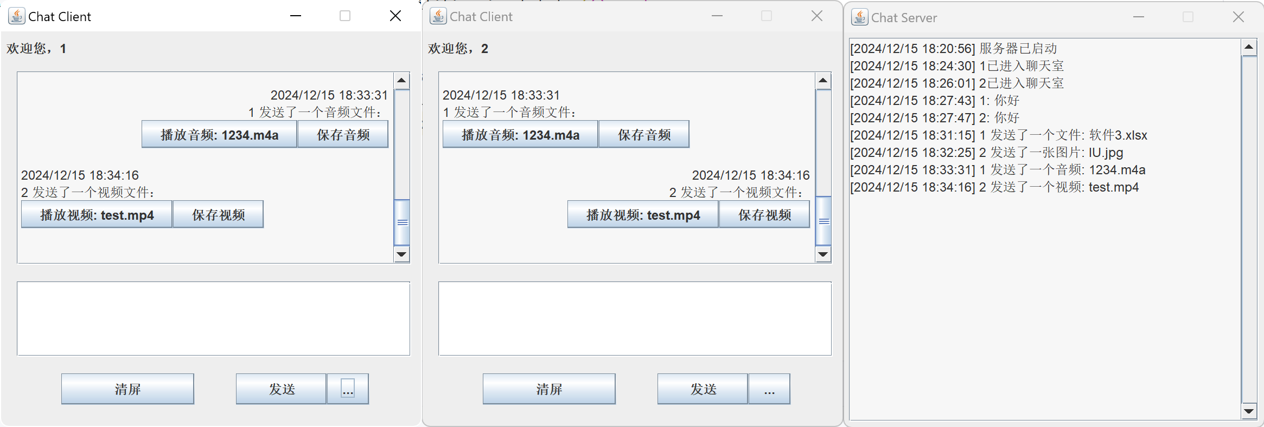
实验结果及分析：
本次实验学习了使用Java语言编写Windows的GUI应用程序，实现TCP套接字编程
- 基础功能
- 多用户实时聊天
- 用户上线/下线提醒
- 消息时间戳显示
- 左右对齐的消息布局（发送者在右，接收者在左）
- 多媒体支持
- 文件传输（支持所有类型的文件；文件保存功能；文件大小限制：10MB）
- 图片传输（支持JPG、PNG、GIF格式；自动压缩大图片；鼠标右键保存图片功能；图片大小限制：2MB）
- 音频传输（支持格式：MP3、WAV、AAC、M4A；使用系统默认播放器播放；音频文件保存功能；文件大小限制：50MB）
- 视频传输（支持格式：MP4、AVI、MKV、MOV；使用系统默认播放器播放；视频文件保存功能；文件大小限制：50MB）
- 用户界面
- 简洁的图形界面
- 消息记录显示
- 文件传输进度提示
- 错误提示对话框
收获与体会：
- 掌握了如何用Java语言实现Windows系统的GUI项目，熟练使用Java Swing构建用户界面
- 掌握了如何实现UDP和TCP套接字编程
- 掌握了图片、音频、视频等多媒体文件的处理方法
- 学会了Base64编码在文件传输中的应用
- 理解了文件格式验证和大小限制的重要性
- 掌握了线程安全编程技巧
- 学会了从用户角度思考功能设计
实
验成绩

